**ĐẠI HỌC QUỐC GIA THÀNH PHỐ HỒ CHÍ MINH**

TRƯỜNG ĐẠI HỌC CÔNG NGHỆ THÔNG TIN

🙡★🙣



**XE TỰ HÀNH**

**Phan Anh Kiệt - 16520826**

**Phạm Tấn Khoa – 16520602**

**Nguyễn Trung Nghĩa - 16520812**

**Huỳnh Trung Tấn -16521073**

**TP. HỒ CHÍ MINH - NĂM 2020**

**ĐẠI HỌC QUỐC GIA THÀNH PHỐ HỒ CHÍ MINH**

TRƯỜNG ĐẠI HỌC CÔNG NGHỆ THÔNG TIN

🙡★🙣



**XE TỰ HÀNH**

**Phan Anh Kiệt - 16520826**

**Phạm Tấn Khoa – 16520602**

**Nguyễn Trung Nghĩa - 16520812**

**Huỳnh Trung Tấn -16521073**

GIẢNG VIÊN HƯỚNG DẪN:

ThS. VÕ TẤN KHOA

**TP. HỒ CHÍ MINH - NĂM 2020**

**Tóm Tắt**

Bài báo cáo đề cập đến công nghệ xe tự hành đang rất nổi hiện nay. Nội dung bài báo cáo xoay quanh vấn về giới thiệu các công nghệ trên xe cùng với đó là tầm nhìn của các hãng xe xung quanh công nghệ xe tương lai này. Cùng với đó là giới thiệu các công nghệ trên xe để có cáí nhìn tổng quan về cách hoạt động của xe tự hành.

**Mục lục**

Đặt vấn đề 1

CHƯƠNG 1: GIỚI THIỆU KHÁI QUÁT VỀ CÔNG NGHỆ XE TỰ HÀNH 3

1.1. Các cấp độ của xe tự hành 3

1.2. Chúng ta đang ở đâu trong công nghệ xe tự hành 5

CHƯƠNG 2: CÁC CẢM BIẾN TRÊN XE TỰ HÀNH 7

2.1. Các cảm biến chung 7

2.2. Cảm biến Lidar 7

2.3. Camera 10

2.4. Radar 11

CHƯƠNG 3: ƯU ĐIỂM, NHƯỢC ĐIỂM VÀ RÀO CẢN CỦA XE TỰ HÀNH 12

3.1. Ưu điểm 12

3.2. Nhược điểm 13

3.3. Rào cản 13

CHƯƠNG 4: KẾT QUẢ CỦA THỰC HIỆN ĐỒ ÁN 15

4.1. Kết quả thực hiện đồ án 15

TÀI LIỆU THAM KHẢO 16

**DANH MỤC HÌNH ẢNH**

Hình 1. 1 Xe tự hành tương lai 6

Hình 1. 2 Xe tự hành Tesla model S trên đại lộ Mỹ 11

Hình 2. 1 Các cảm biến chung trên xe tự hành 12

Hình 2. 2 Lidar hàng không 13

Hình 2. 3 Lidar mặt đất trên xe tự hành 14

Hình 2. 4 Camera deep learning 15

# **MỞ ĐẦU**

## **Đặt vấn đề**

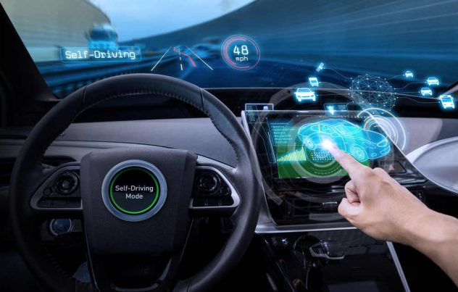Ngày nay, công nghệ càng phát triển, các hệ thống tự động, robot ra đời ngày càng nhiều, ứng dụng vào rất nhiều lĩnh vực trong cuộc sống. Trong đó, sự tiện nghi và an toàn của con người là điều rất đáng được quan tâm. Cụ thể là trong việc di chuyển, vận chuyển hàng hóa, con người. Với phương pháp thủ công thì việc này ẩn chứa những rủi ro tiềm tàng, ảnh hưởng đến sức khỏe con người và hiệu quả công việc. Những vấn đề này có thể phần nào được giải quyết với sự ra đời và ứng dụng của xe tự hành. Về cơ bản, xe tự hành là một phương tiện có khả năng cảm nhận môi trường và hoạt động với có hoặc không có sự tham gia của con người. Trong tương lai, xe tự hành có thể thay thế con người trong việc vận chuyển hàng hóa trong kho, giữa các kho, giao hàng, taxi, chuyên chở con người, khám phá địa chất…Giúp tiết kiệm sức lao động và phần nào đảm bảo an toàn cho con người.

Hình 1. 1 Xe tự hành tương lai

**Thách thức, mục tiêu và phạm vi**

**Thách thức**

* Giới hạn công nghệ.
* Vấn đề pháp lý

**Mục** **Tiêu**

* Nắm các kiến thức về công nghệ, các thành phần cơ bản trên xe tự hành.
* Tìm hiểu về cách thức vận hành và thế giới đang ở đâu trong lĩnh vực này.

**Phạm vi ngiên cứu**

* Lĩnh vực nghiên cứu: Công nghệ xe tự hành.
* Phạm vi nghiên cứu: Tìm hiểu tổng quan các thành phần chính và các công nghệ trên xe tự hành.

1. GIỚI THIỆU KHÁI QUÁT VỀ CÔNG NGHỆ XE TỰ HÀNH
   1. Các cấp độ của xe tự hành

Xe tự hành trong tương lai sẽ không cần sự hiện diện của con người hoàn toàn, tức là nó tự đi, tự phanh nếu có chướng ngại vật, tự bẻ lái... Trong quá trình phát triển, người ta chia ra làm 5 cấp độ cho xe tự hành, định nghĩa này được hiệp hội kỹ sư xe hơi (SAE) đưa ra năm 2014.

* **Cấp độ 0*:*** **Phụ thuộc hoàn toàn vào người lái.**

Ở cấp độ này, hoàn toàn không có tính năng tự lái (self-driving) nào cả. Hầu hết những xe trên thị trường hiện này đều có thể được xếp vào cấp độ này, kể cả những xe hơi có tính năng như cảnh báo va chạm hoặc cảm biến cảnh báo điểm mù... Cấp độ 0 phụ thuộc hoàn toàn vào người lái ở phía sau tay lái để điều khiển các tính năng của xe, tăng ga, điều hướng, phanh, tránh va chạm.

* **Cấp độ 1: Hỗ trợ lái xe.**

Được mô tả là có một vài tính năng hỗ trợ người lái. Một chiếc xe tự hành cấp độ 1 có thể có một hoặc nhiều hệ thống có thể điều khiển tốc độ của xe hoặc hướng lái, nhưng không cả hai cùng lúc. Ví dụ như tính năng giữ chân ga tự động khi có thiết lập từ người lái, tính năng điều khiển làn đường chủ động trên những xe phổ thông…. Tới năm 2021, hầu hết xe hơi bán ra tại Mỹ sẽ có tính năng tự phanh/thắng khẩn cấp, cũng nằm trong cấp độ 1 này.

* **Cấp độ 2**: **Hỗ trợ người lái một phần.**

Hỗ trợ người lái nhiều hơn. Một vài hãng xe cao cấp hiện đã cung cấp tính năng tự điều khiển hướng lái và tốc độ đồng thời mà không cần tương tác từ người lái trong một khoảng thời gian nhất định (dưới 1 phút). Volvo, Mercedes-Benz và BMW đều đã cung cấp tính năng cấp độ 2 nhưng tất cả đều yêu cầu lái xe phải theo dõi điều kiện môi trường xung quanh khi xe di chuyển. Xe tự hành ở cấp độ này không thể tự điều khiển xe ở mọi trường hợp, bao gồm nhập làn trên cao tốc.

* **Cấp độ 3:** **Tự lái tùy điều kiện.**

Một bước tiến khá lớn về độ phức tạp giữa cấp độ 2 với cấp độ 3 - nó không giống với việc so sánh giữa cấp độ 1 với cấp độ 2. Xe cấp độ 3 có khả năng kiểm soát hoàn toàn và vận hành trên hành trình khi đáp ứng đủ điều kiện vận hành. Ví dụ một chiếc xe có thể tự vận hành theo hành trình đã có trên đường cao tốc (ngoại trừ những con đường dốc và thành phố) có thể được coi là đạt cấp độ 3.  Mức độ tự động hóa này đòi hỏi nhiều cảm biến tiên tiến, phần cứng và phần mềm của xe phải kết hợp xử lí một cách chính xác để giữ an toàn cho người ngồi trong xe. Người lái xe cũng phải tập trung ngay cả khi ở chế độ tự lái đề phòng trường hợp các hệ thống gặp trục trặc. Ngay cả ở cấp độ 3 này, người điều khiển vẫn phải đủ tỉnh táo và tập trung để kiểm soát khi có tình huống xảy ra.

* **Cấp độ 4:** **Gần như tự lái**

Ở cấp độ 4, chiếc xe sẽ không cần tương tác của người lái nữa và hệ thống sẽ tự dừng lại khi phát hiện có lỗi. Một chiếc xe cấp độ 4 có khả năng hoàn thành toàn bộ hành trình mà không cần sự can thiệp của tài xế - thậm chí không cần lái xe, nhưng vẫn có một số hạn chế. Ví dụ: chiếc xe có thể bị giới hạn trong một khu vực địa lý nhất định hoặc nó có thể bị cấm di chuyển vượt quá một tốc độ tối đa cho phép.  Một chiếc xe cấp độ 4 vẫn giữ lại những công cụ để người lái có thể trực tiếp điều khiển nó như vô-lăng hay chân ga. Hiện tại chưa có hãng xe nào trên Thế giới bán ra cho khách hàng một mẫu xe có khả năng tự lái cấp độ 4. Cấp độ này mới chỉ đang được nghiên cứu và thử nghiệm quy mô hẹp.

* **Cấp độ 5:** **Tự lái hoàn toàn**

Cấp độ 5 là mục tiêu cuối cùng của các nhà phát triển xe tự lái. Một chiếc xe ở cấp độ này có khả năng hoàn toàn vận hành mà không cần người lái xe trong mọi tình huống. Với việc không cần sự can thiệp của người lái, các bộ phận cơ bản của xe như chân ga, vô lăng, chân phanh sẽ được loại bỏ hoàn toàn. Về mặt lý thuyết hành khách chỉ cần bước lên xe và thoải mái làm những việc riêng của mình mà hoàn toàn không phải bận tâm đến việc lái xe. Một chiếc xe tự lái hoàn toàn không bị giới hạn về mặt địa lý và di chuyển an toàn ở mọi dải tốc độ. Điều này có được là nhờ các phần mềm tiên tiến và thông tin liên lạc giữa các xe cũng như môi trường xung quanh. Để một chiếc xe có thể đọc mọi điều kiện đường xá, tín hiệu giao thông ở mọi điều kiện thời tiết dù xấu nhất hoặc ở những hoàn cảnh khắc nghiệt nhất đòi hỏi các cảm biến làm việc hết sức chính xác và năng lực tính toán cao cấp mà không thể có trong một sớm một chiều được. Chưa hãng xe nào đưa ra lịch trình cụ thể cho cấp độ cuối cùng này mà chỉ đưa ra một mốc thời gian chung chung là khoảng 1 thập kỷ nữa.

* 1. Chúng ta đang ở đâu trong công nghệ xe tự hành

Với tiềm năng lớn như vậy thì các hãng công nghệ lớn trên thế giới đã bắt tay vào nghiên cứu xe tự hành như Google, Tesla, Apple, Amazon, Audi, Nissan,… Ở Việt Nam thì có FPT, Renasas,…

Ở đây chúng ta sẽ lấy ví dụ về những hãng công nghệ tiêu biểu đang nghiên cứu và phát triển công nghệ xe tự hành đễ làm rõ được thế giới đang ở đâu trong việc phát triển công nghệ này.

Đại diện tiêu biểu ở đây là hãng xe công nghệ Tesla với các model xe điện được trang bị công nghệ tự hành như Tesla model S ,Tesla model X…Các model xe này đang được trang bị công nghệ tự hành cấp độ 3 tức là xe có khả năng kiểm soát hoàn toàn và vận hành trên hành trình khi đáp ứng đủ điều kiện vận hành. Để làm được điều đó xe cần trang bị rất nhiều công nghệ tiên tiến đặc biệt là phần cứng và phần mềm.

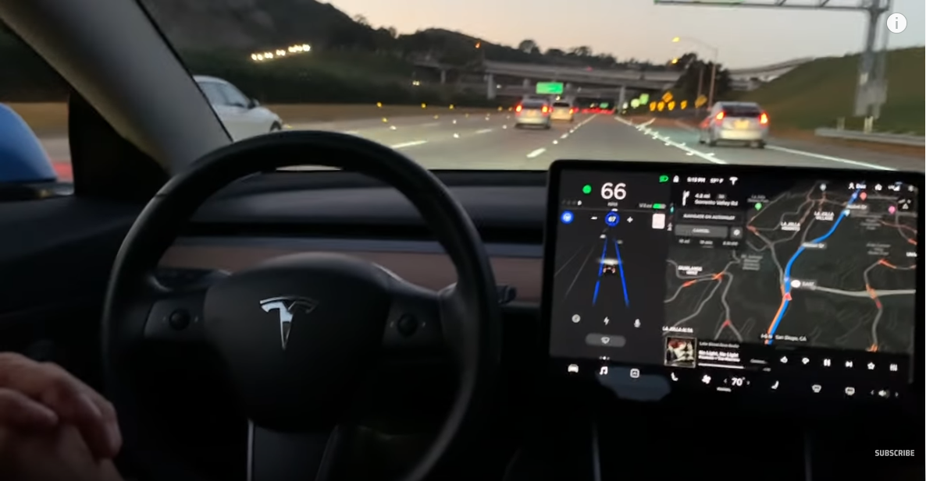

Hình 1. 2 Xe tự hành Tesla model S trên đại lộ Mỹ

1. CÁC CẢM BIẾN TRÊN XE TỰ HÀNH
   1. Các cảm biến chung

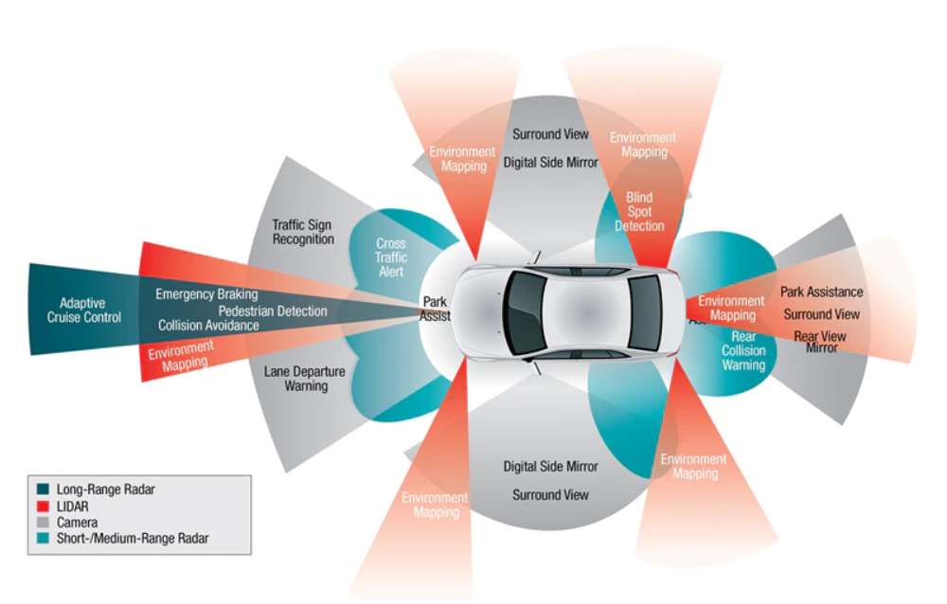

Hình 2. Các cảm biến chung trên xe tự hành

Các cảm biến chính trên xe bao gồm : Radar,Lidar,Camera.Các cảm biến chính này tạo nên một mạng lưới giúp xe có thể điều khiển ở cấp độ 3.

* 1. Cảm biến Lidar

[Lidar](https://truetech.com.vn/lidar/) là một công nghệ khảo sát tiên tiến để đo khoảng cách tới mục tiêu bằng cách chiếu mục tiêu đó bằng một tia laze và đo các xung phản xạ bằng một cảm biến. Sự khác nhau về thời gian và bước sóng laser sau đó có thể được sử dụng để tạo các mô hình kỹ thuật số thể hiện mục tiêu trong không gian 3D. LiDAR thường được kết hợp với các loại máy ảnh để thu thập đồng thời hình ảnh của đối tượng và xây dựng lên hình ảnh 3D “như thật” của đối tượng. Lidar được sử dụng rộng rãi để tạo ra các sản phẩm đồ hoạ có độ phân giải cao, với nhiều ứng dụng cao cấp trong các ngành trắc địa, geomatics, khảo cổ, địa lý, địa chất, địa mạo, địa chấn, lâm nghiệp, vật lý, bản đồ… Công nghệ này cũng được sử dụng để kiểm soát và điều hướng cho một số phươpng tiện giao thông tự hành. Lidar đôi 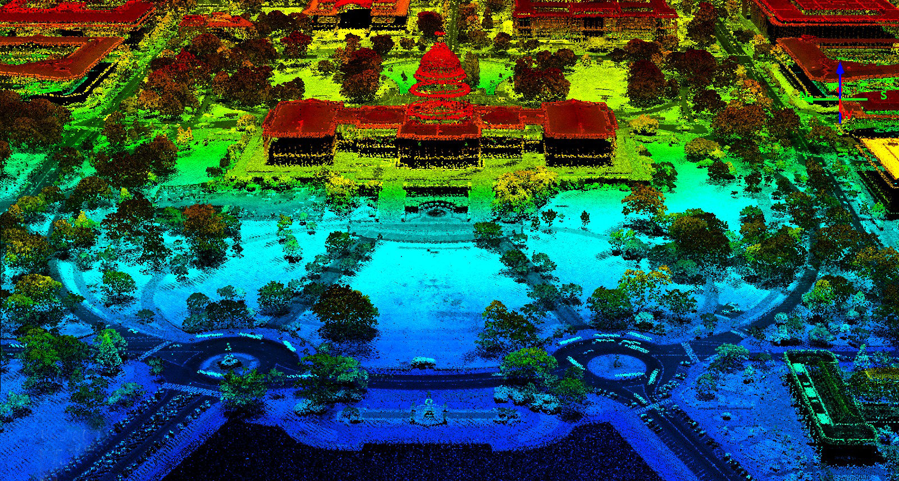khi được gọi là quét laser và quét 3D, và gồm 3 loại: lidar mặt đất, hàng không và di động.

Hình 2. 2 Lidar hàng không

Các ứng dụng LiDAR mặt đất sử dụng thiết bị quét laser gắn trên các vị trí trên mặt đất, thường là các giá tripod. Công nghệ quét laser mặt đất trên giá cố định là hình thức khảo sát rất phổ biến trong các ứng dụng quy mô nhỏ như vi địa hình, các công trình, công trường… Dữ liệu đám mây điểm 3D thu được từ các loại máy quét này có thể được kết hợp với hình ảnh kỹ thuật số chụp từ cùng vị trí của máy quét để tạo mô hình 3D thực tế trong một khoảng thời gian tương đối ngắn so với các công nghệ khác. Cách thể hiện sản phẩm 3D dạng này có thể là ảnh số trùm phủ lên đám mây điểm hoặc từng điểm laser được gán mã màu theo giá trị điểm ảnh tương ứng trên sản phẩm ảnh số.

Trên xe tự hành Lidar được trang bị với nhiệm vụ:

* Ánh xạ môi trường
* Hỗ trợ đỗ xe
* Tầm nhìn xung quanh
* Gương chiếu hậu
* Nhận biết điểm mù

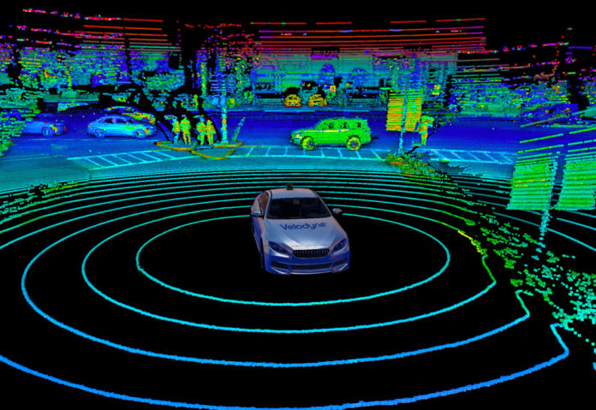

Hình 2. 3 Lidar mặt đất trên xe tự hành

* 1. Camera

Camera được trang bị trên xe với nhiều mục đích.Với những xe ở cấp độ 1 và 2 camera hầu như chỉ dùng để quan sát trước sau với mục đích đỗ xe.Nhưng với trên xe tự hành cấp độ 3 thì camera không đơn giản chỉ sử dụng để quan sát đỗ xe mà còn làm nhiều tính năng như :

* Nhận biết tín hiệu giao thông.
* Hệ thống cảnh báo chệch làn đường.
* Gương chiếu hậu số.
* Tầm nhìn xung quanh.

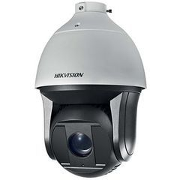

Hình 2. Camera deep learning

* 1. Radar

Sử dụng sóng vô tuyến phản xạ để cảm nhận các vật thể xung quanh, tương tự như LiDAR. Công nghệ này đã có từ giữa những năm 1900 để phát hiện tàu và máy bay, và hiện được thu nhỏ đến mức có thể sử dụng trên xe khách. Các cảm biến radar thu nhận các vật kim loại tốt nhất, nhìn thấy con người và nhìn thấy nhựa hoặc gỗ gần như trong suốt. Mặc dù có nhược điểm, phương pháp cảm biến này mang đến cho ô tô khả năng cảm biến tầm xa có thể nhìn xuyên qua bụi, sương mù, mưa và tuyết.

Các phương tiện của Tesla đã từ bỏ LiDAR hoàn toàn, và thay vào đó sử dụng radar làm phương pháp cảm biến chính. Những chiếc xe này, tuy nhiên, cũng có tám camera, cùng với cảm biến siêu âm để bổ sung cho hệ thống này. Ngoài ra, công nghệ radar hiện đang được sử dụng để kiểm soát hành trình thích ứng và phanh khẩn cấp tự động trên các phương tiện do con người điều khiển. Bởi vì mỗi loại đều có ưu điểm và nhược điểm, các cảm biến sẽ cần tiếp tục hoạt động cùng nhau để tạo ra một bức tranh hoàn chỉnh về môi trường xung quanh xe. Trong khi một gói cảm biến cho một chiếc xe tự lái ngày nay có thể có giá hàng trăm ngàn đô la, khi các lực lượng sản xuất hàng loạt đi vào hoạt động, chúng tôi chắc chắn sẽ tiếp tục thấy giá giảm. Chúng tôi hy vọng xu hướng tự động hóa này sẽ tiếp tục, với việc các phương tiện ngày càng bổ sung cảm giác lái cho người lái và cuối cùng thay thế chúng hoàn toàn để giúp chúng tôi di chuyển an toàn trên đường.

Mục đích của việc trang bị Radar trên xe:

* Nhận biết người đi bộ
* Thắng gấp
* Tránh va chạm
* Kiểm soát hành trình thích ứng
* Cảnh báo va chạm phía sau
* Cảnh báo sang đường

1. ƯU ĐIỂM, NHƯỢC ĐIỂM VÀ RÀO CẢN CỦA XE TỰ HÀNH
   1. Ưu điểm

Chỉ cần xem xét khả năng kiểm soát mà máy tính có thể thực hiện dưới mui xe, không thể nghi ngờ gì về mức độ hiệu quả của xe tự hành. Hệ thống chống bó phanh tự động luôn tốt hơn ngưỡng phanh mà người lái thực hiện trên thiết bị tiêu chuẩn, tương tự với việc kiểm soát lực bám và kiểm soát sự ổn định. Công nghệ tiên tiến này đã giảm bớt gánh nặng đặt lên người điều khiển trên đường cao tốc hay khi tắc đường bởi tất cả đều được tự động hóa. Từ phát hiện điểm mù, cảnh báo làn đường khi khởi hành, quản lý gia nhập làn đường và thậm chí tự đậu xe,.... Kết quả nghiên cứu cho thấy người điều khiển là nguyên nhân chính gây ra tai nạn giao thông. Với xe tự hành, sự phân tâm khi mệt mỏi hay say rượu sẽ không ảnh hưởng tới khả năng làm chủ trên đường bởi nhiệm vụ này được máy tính đảm nhận. Không thể kỳ vọng mức độ giảm thiểu tai nạn là 100% nhưng xe tự hành sẽ thay đổi đáng kể con số chục ngàn trường hợp tử vong xảy ra mỗi năm tại nhiều quốc gia.

Từ trước đến nay, điều khiển một chiếc xe chỉ dành cho người có thể vượt qua kì thi lấy bằng lái. Những người quá trẻ hoặc quá già, người khuyết tật hoặc có triệu chứng tâm lý không thể có được trải nghiệm này. Nhưng với xe tự hành, giao thông cá nhân sẽ mở ra tất cả các phân khúc đơn lẻ của xã hội. Việc làm chủ một thiết bị di chuyển hiện đại sẽ nằm trong tầm tay của tất cả mọi người. Về mặt thẩm mỹ, xe tự hành sẽ thay đổi cách nhìn nhận một chiếc xế hộp, hoặc ít nhất về khía cạnh nội thất sẽ rất khác biệt. Vô-lăng, nút bấm, bàn đạp phanh, ga, cần sang số, đồng hồ tốc độ và nhiều cụm thiết bị khác bỗng trở nên thừa thãi. Những nguyên tắc cứng nhắc như ghế ngồi phải hướng về phía trước sẽ không còn hiệu lực. Nội thất xe sẽ được thiết kế phục vụ nhu cầu sinh hoạt và giải trí của người sử dụng. Bạn có thể ăn, ngủ, nghỉ, thậm chí tận hưởng cuộc sống ngay trong lúc xe vẫn đang chạy trên đường. Xét về tính ứng dụng, xe tự hành giống như một ngôi nhà lưu động và trở thành giải pháp cho hiện trạng đô thị chật chội ngày nay.

* 1. Nhược điểm

Chi phí mua xe cao.

* 1. Rào cản

**Vỉa hè và lề đường**: Hệ thống đường sá của mỗi nơi không giống nhau nên các đường kẻ phân làn đường cũng khác nhau, thậm chí không tồn tại. Xe tự hành phải tự học cách di chuyển tại các thành phố khác nhau. Một số nơi thậm chí còn không có lề đường để cho xe đánh giá chiều rộng của làn đường.Tại một số nơi đang thử nghiệm xe tự hành, các đường kẻ được vẽ ra để giúp chúng xác định khi nào nên dừng lại khi gặp biển báo dừng. Tuy nhiên, sau khi dừng lại, các đường kẻ có thể ở quá xa và những tòa nhà nằm quá gần với đường khiến xe tự hành gặp khó khăn khi nhận diện tình trạng giao thông tại các ngã giao. Và dĩ nhiên, không phải ngã giao đường nào cũng tương tự nhau. Một giải pháp tạm thời là lập trình cho xe dừng lại tại vạch kẻ và di chuyển từ từ về phía trước.

**Tương tác với con người:** Trong nhiều năm tới, phương tiện tự hành sẽ phải gặp thêm rắc rối đến từ những cá nhân không tuân thủ luật giao thông hoặc tình huống bất ngờ do con người tạo ra ví dụ như đậu xe giữa đường hoặc đi bộ chặn đầu xe. Gần đây nhất, tại Pittsburgh, một xe hơi tự hành của công ty Argo AI đã khiến giao thông tắc nghẽn khi dừng tại một ngã rẽ phải do không thể quyết định nó có nên vượt một chiếc xe tải đang đỗ trên trường hay không.Chưa kể đến là suy nghĩ thù địch đối với robot của một số cá nhân. Các phương tiện tự hành thử nghiệm của Waymo tại Phoenix đã bị tấn công theo đúng nghĩa đen và nghĩa bóng với 21 trường hợp đã được ghi nhận trong hơn 2 năm qua. Đáng chú ý là một số trường hợp như bỏ lại súng trong xe, làm xì lốp xe và ném đá vào xe, ép xe ra khỏi đường.

**Kỹ thuật mà là luật pháp**: Ví dụ như khi tai nạn xảy ra, thật khó xác định lỗi thuộc về người ngồi trên xe hay không. Luật pháp dù có cải tiến vẫn chậm chạp hơn tốc độ phát triển của [công nghệ](https://www.thegioididong.com/tin-tuc). Một số tiểu bang Hoa Kỳ đã chú ý tới điều luật dành cho xe tự động và bán tự động. Những người theo chủ nghĩa yêu thích lái xe bảo thủ sẽ không bao giờ là khách hàng tiềm năng của xe tự hành. Theo quan điểm này, lái xe là một kỹ năng cần tới sự chăm chỉ, tập trung và khéo léo và tích lũy lâu dài mới có. Cảm giác làm chủ tay lái là một trải nghiệm thú vị mà không công nghệ kỹ thuật tiên tiến nào có thể thay thế được.

1. KẾT QUẢ CỦA THỰC HIỆN ĐỒ ÁN
   1. Kết quả thực hiện đồ án

Mục tiêu của đồ án là làm ra đươc một chiếc xe có thể điều khiển để vẽ được một bản đồ 2D nhờ vào sensor Rplidar A1.Bản đồ 2D này sẽ cung cấp cho chúng ta xác định được khoảng cách của vật.

# **TÀI LIỆU THAM KHẢO**

[1] Zach Wendt,Jeremy S. Cook. “Saved by the Sensor: Vehicle Awareness in the Self-Driving Age”. [Online], <https://www.machinedesign.com/mechanical-motion-systems/article/21836344/saved-by-the-sensor-vehicle-awareness-in-the-selfdriving-age?fbclid=IwAR3M3vqdF2MUnaklU89SAUOR-_humvizITMGgun7MedgnjJX60oTYTzoIyI>, 17/01/2018.

[2] IEEE Innovation At Work. “LIDR is the Latest Game-Changing Advancement for Autonomous Vehicles”. [Online], [https://innovationatwork.ieee.org/lidr-is-the-latest-game-changing-advancement-for-autonomous vehicles/?fbclid=IwAR0sBbQSFup8McQS3sy_TYiEqfNZ6XV40i3yKaaHdCLKnOSKcGrXXY74O1M](https://innovationatwork.ieee.org/lidr-is-the-latest-game-changing-advancement-for-autonomous%20vehicles/?fbclid=IwAR0sBbQSFup8McQS3sy_TYiEqfNZ6XV40i3yKaaHdCLKnOSKcGrXXY74O1M)

[3] Nick Statt. “Ex-Apple engineers unveil a next-generation sensor for self-driving cars”. [Online], <https://www.theverge.com/2018/10/1/17915276/aeva-4d-lidar-technology-next-gen-self-driving-car-sensor-system>, 01/10/2018.

**BẢNG PHÂN CHIA CÔNG VIỆC**

|  |  |  |  |
| --- | --- | --- | --- |
| **STT** | **Họ tên** | **MSSV** | **Nội dung công việc** |
| 1 | Phan Anh Kiệt | 16520628 | Tổng hợp tài liệu,thuyết trình báo cáo và làm đồ án báo cáo. |
| 2 | Phạm Tấn Khoa | 16520602 | Tìm kiếm tài liệu báo cáo và tổng hợp tài liệu báo cáo.Thiết kế mạch cho đồ án. |
| 3 | Huỳnh Trung Tấn | 16521073 | Tổng hợp tài liệu báo cáo và làm slide.Làm mạch cho đồ án. |
| 4 | Nguyễn Trung Nghĩa | 16520812 | Tổng hợp tài liệu báo cáo và làm slide. .Làm mạch cho đồ án. |